**МИНИСТЕРСТВО НАУКИ И ВЫСШЕГО ОБРАЗОВАНИЯ РФ**

**ФЕДЕРАЛЬНОЕ ГОСУДАРСТВЕННОЕ БЮДЖЕТНОЕ ОБРАЗОВАТЕЛЬНОЕ УЧРЕЖДЕНИЕ ВЫСШЕГО ОБРАЗОВАНИЯ**

**«ВОРОНЕЖСКИЙ ГОСУДАРСТВЕННЫЙ УНИВЕРСИТЕТ ИНЖЕНЕРНЫХ ТЕХНОЛОГИЙ»**

**Факультет управления и информатики в технологических системах**

**Кафедра информационной безопасности**

**Направление подготовки (специальность) 10.05.03 Информационная безопасность автоматизированных систем**

**Отчет**

**по лабораторной работе №7**

Выполнил студент гр. УБ-32

*Потапов Роман Михайлович*

Номер зачётной книжки:

*100503_237196*

Проверил:

профессор каф. Хвостов В. А.

*(должность, ф.и.о)*

*___________ _________________________*

*(оценка) (подпись)*

*_____________*

*(дата)*

Воронеж – 2025

Цель работы: ознакомиться с методами снифинга сетевого трафика локальной сети аудитории.

Ход работы:

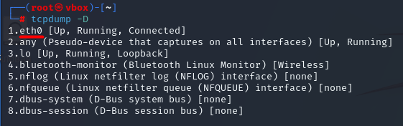

*Рисунок 1 – Проверка доступных сетевых интерфейсов*

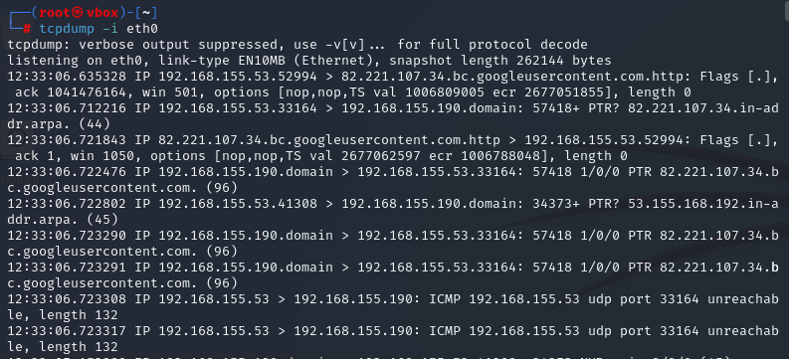

*Рисунок 2 – Запуск захвата трафика сайта ВГУИТ*

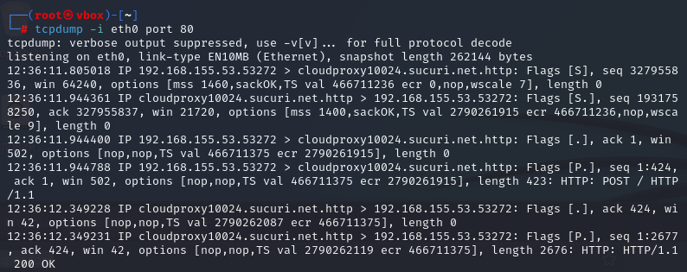

*Рисунок 3 – Фильтрация трафика по 80-му порту*

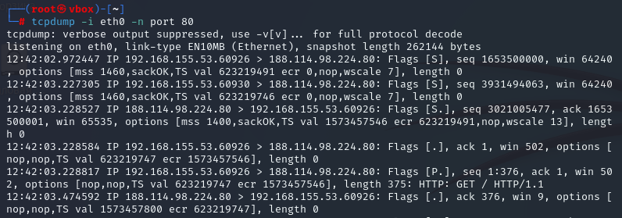

*Рисунок 4 – Фильтрация трафика по 80 порту без преобразования IP-адресов в имена хостов*

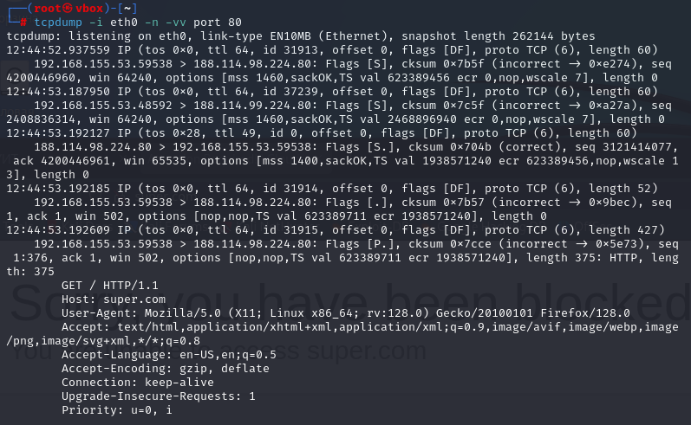

*Рисунок 5 – Более детальный анализ с помощью –vv*

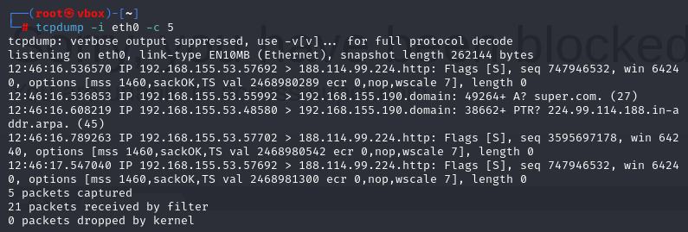

*Рисунок 6 – Перехват фиксированного количества пакетов (5)*

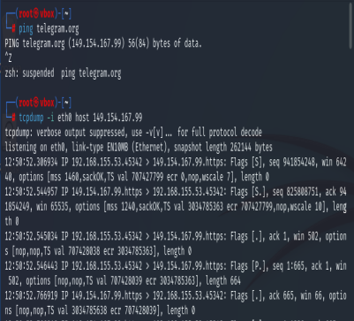

*Рисунок 7 – Захват пакетов от определенного сайта*

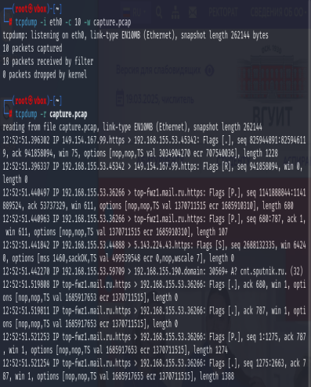

*Рисунок 8 – Захват, сохранение в файл, чтение файла*

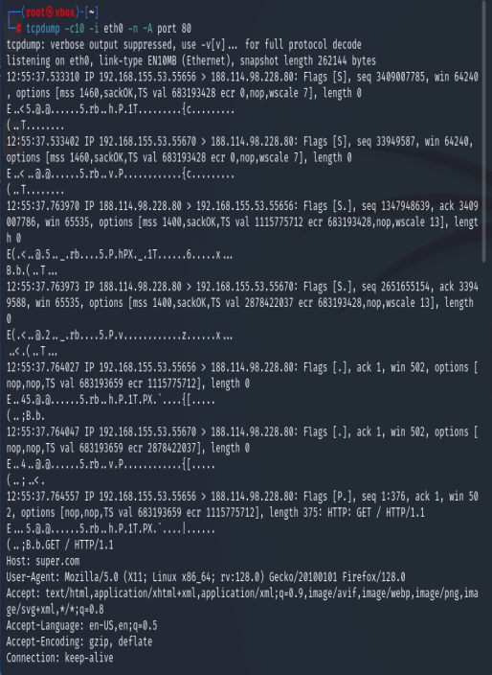

*Рисунок 9 – Просмотр содержимого пакетов в ASCII*

*Рисунок 7 – Итоговый вид графика*